**Defect #548**

**วิธีการตรวจสอบหาข้อผิดพลาด**

1. ตรวจสอบหา api ที่ปุ่มส่งงาน 100, 110

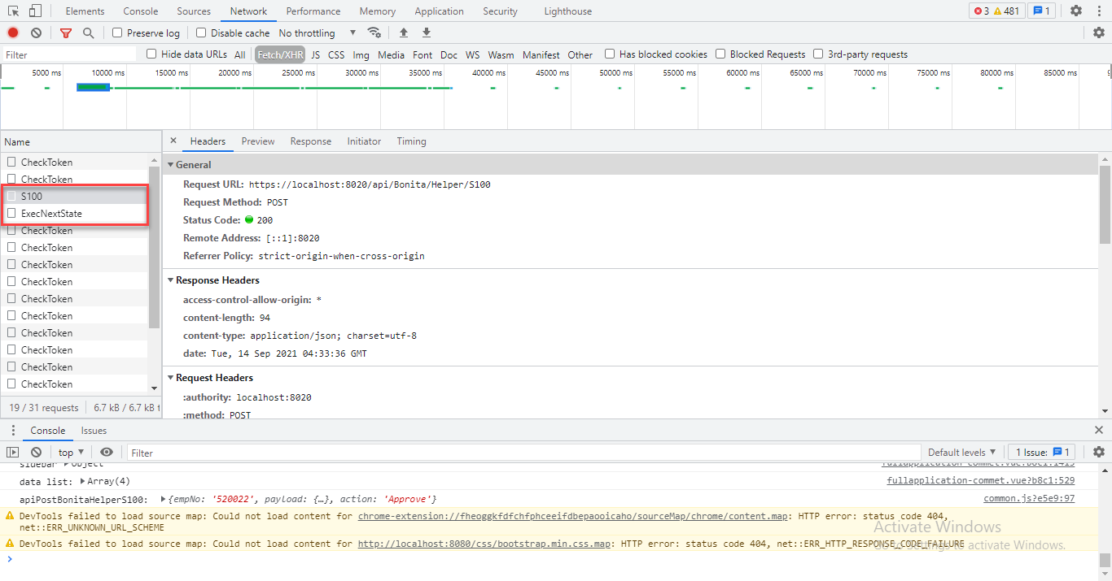

1. ตรวจสอบข้อมูลที่ตาราง CBMSAPP210 ว่ามีตรงไหนผิดปกติ และดู appState 100,110

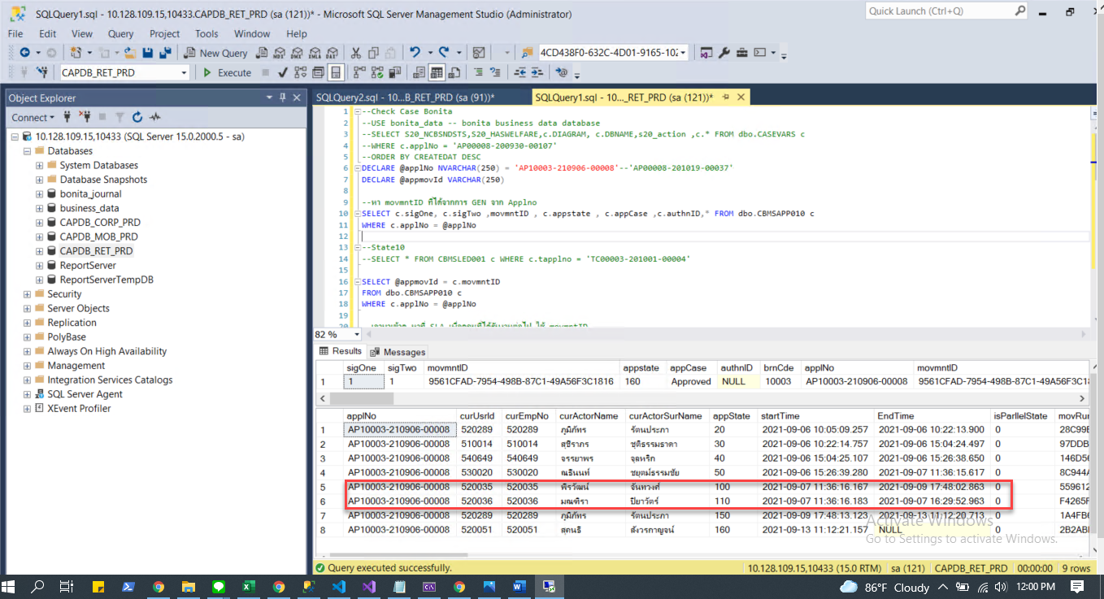

1. ดูเวลา EndTime เพื่อที่จะนำไปใช้หา Log การทำงาน

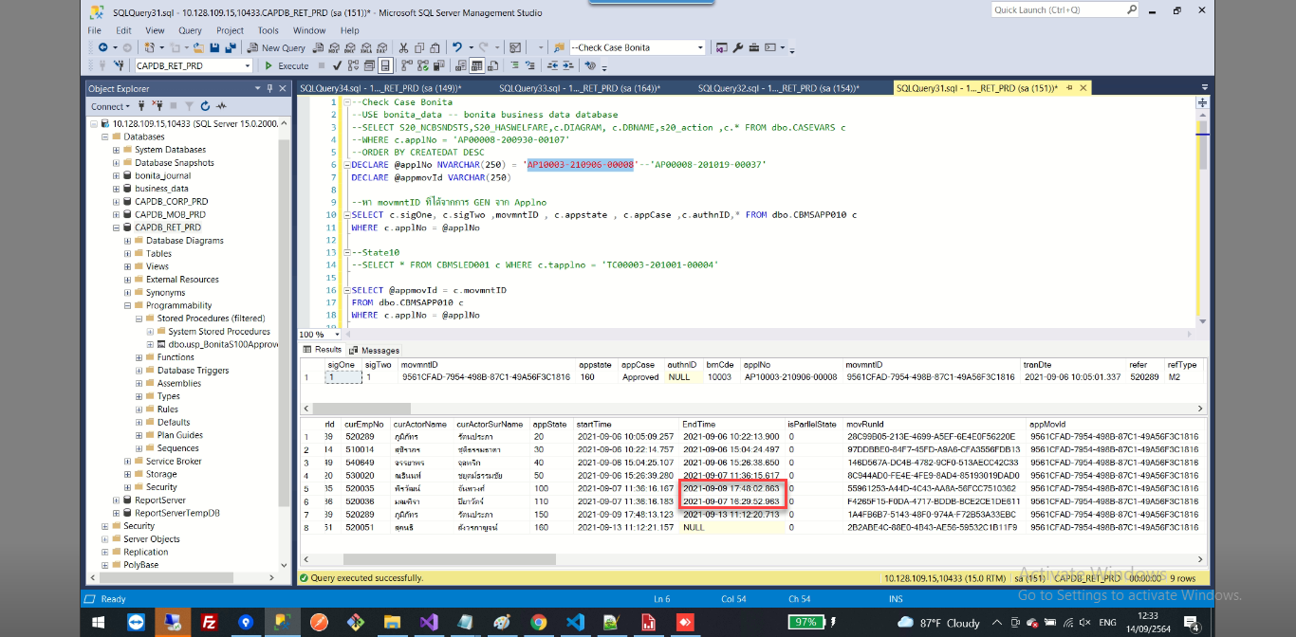

1. ทำการตรวจสอบ Log จาก api ที่ได้หามา และดูเวลา EndTime เพื่อที่จะหา Log ได้ง่ายขึ้น จากนั้นดูผลว่า Success รึป่าว

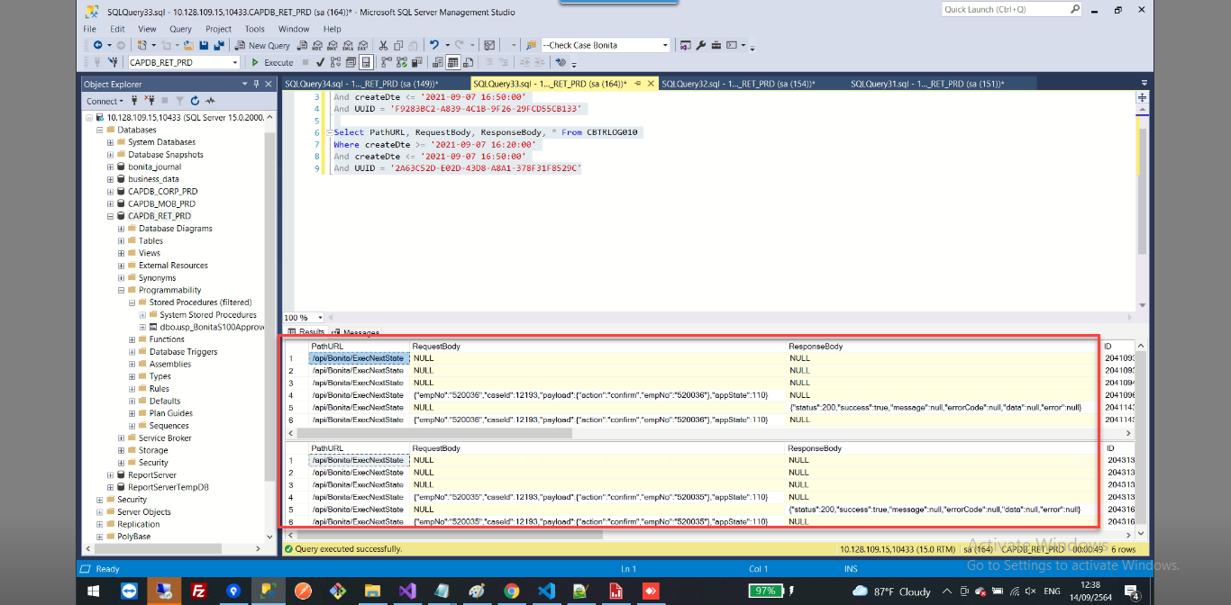

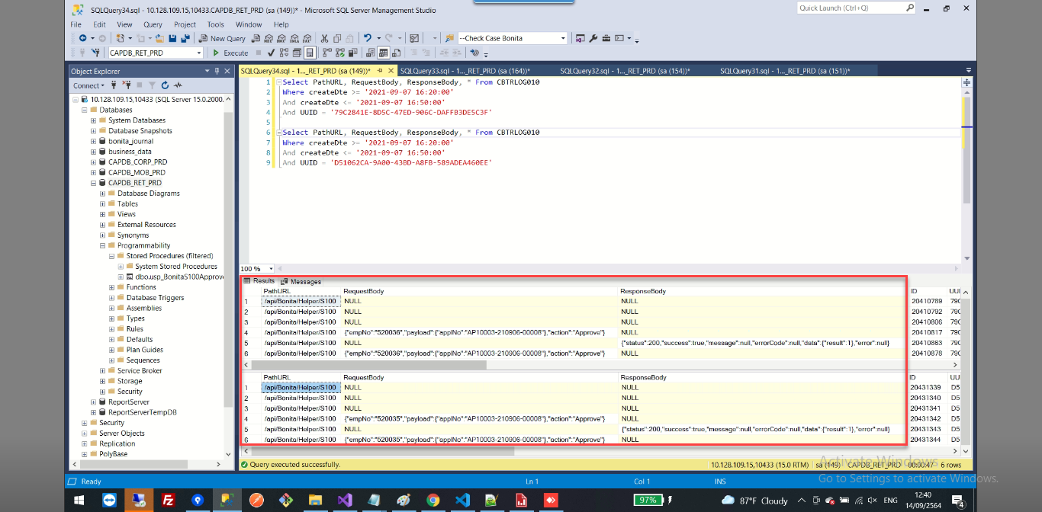

จะเห็นได้ว่าการทำงาน Success หมด การทำงานระหว่าง api เชื่อมต่อไปยัง Bonita

1. มาตรวจสอบการทำงานของ bonita ดูจาก caseId

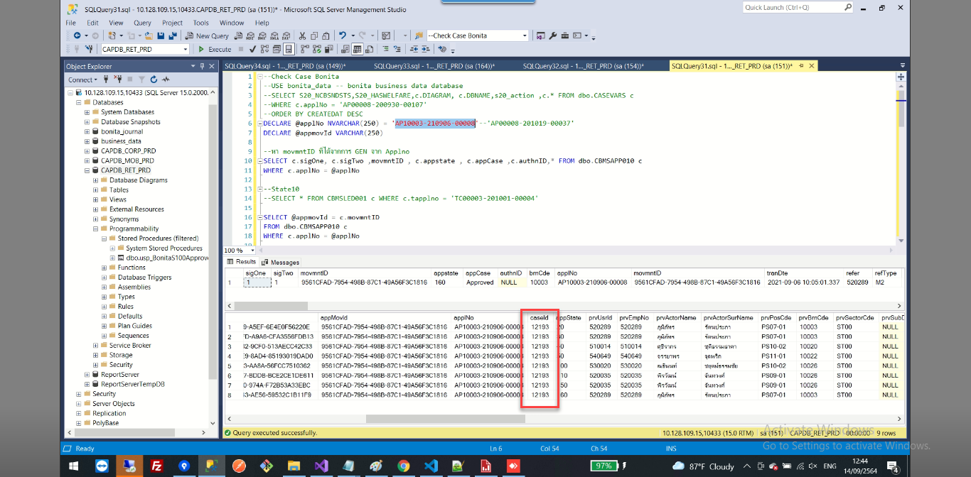

1. นำ caseId ไปหาใน Bonita ที่ State 100 ตรวจสอบการทำงาน

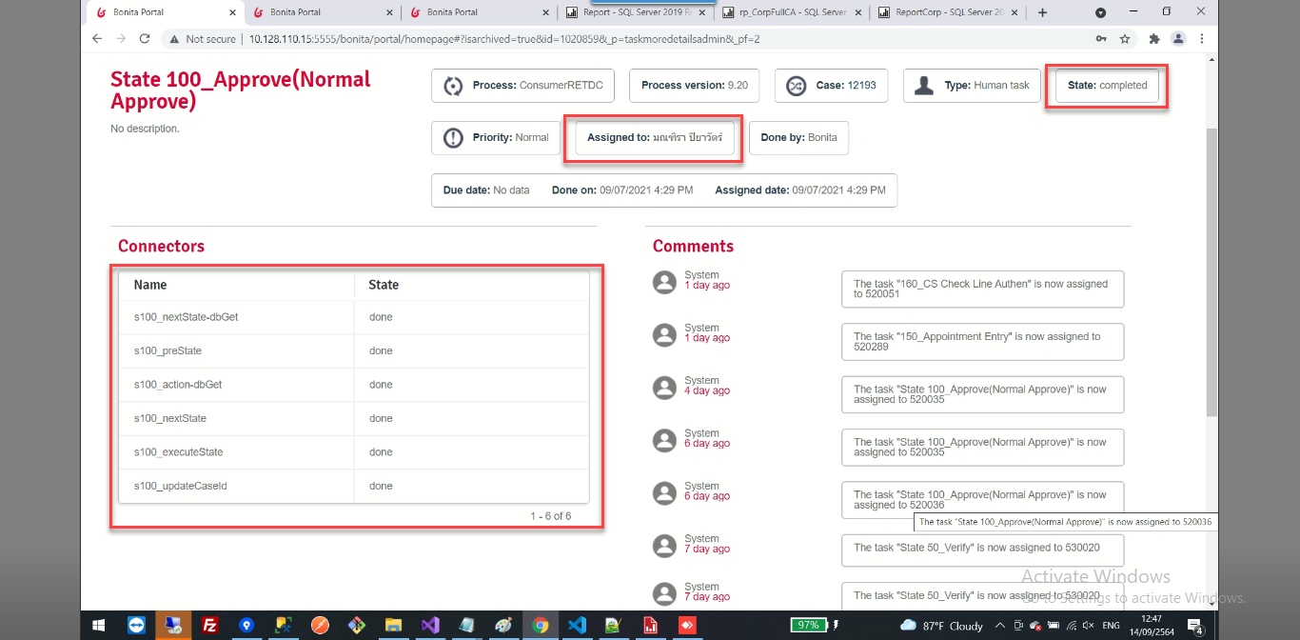 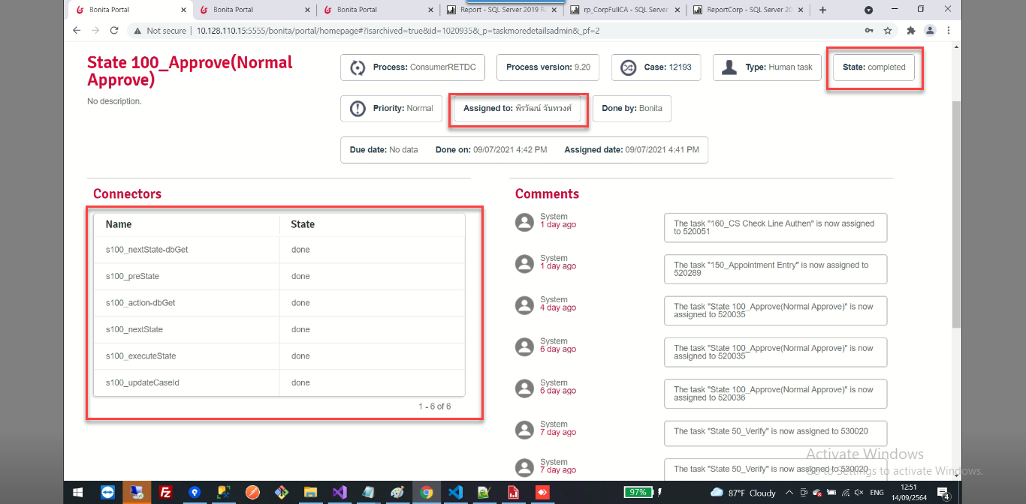

*หมายเหตุ เนื่องจากใบแอพได้ดำเนินการไปยัง State ถัดไปแล้ว สถานะจึงเป็น completed แต่ถ้ายังไม่ได้ดำเนินการไป State ถัดไป สถานะจtเป็น ready

ทำให้หาข้อบกพร่องใน Defect นี้ไม่เจอครับ

**แนวทางการแก้ปัญหา หารตรวจสอบแล้วได้ผลตามที่กล่าวมา**

1. ทำการตรวจสอบข้อมูลตาราง CBMSAPP210 ดู EndTime ของ appState ว่าใครทำการส่งงานทีหลัง

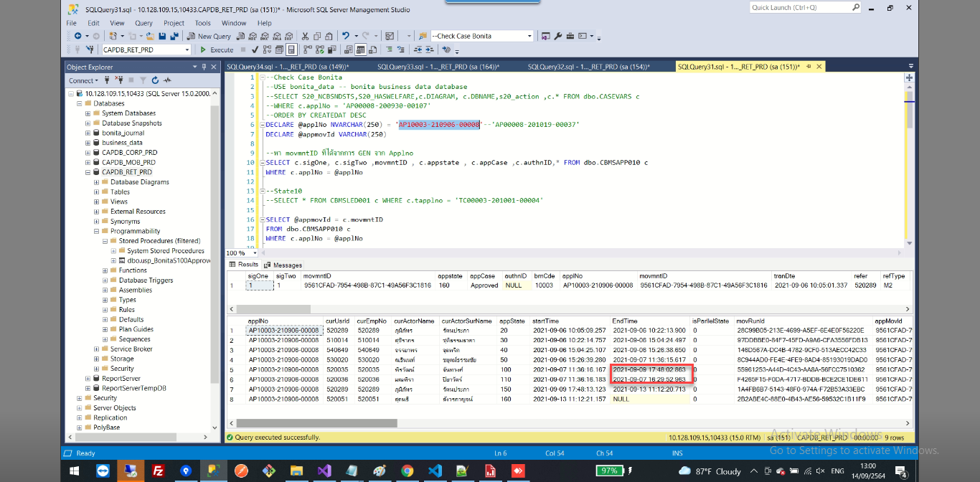

1. จากนั้นทำการ Update EndTime ให้คนที่ส่งงานทีหลังให้เป็น NULL โดยใช้ movRunId เป็นเงื่อนไขในการ Update ตัวอย่างคำสั่ง

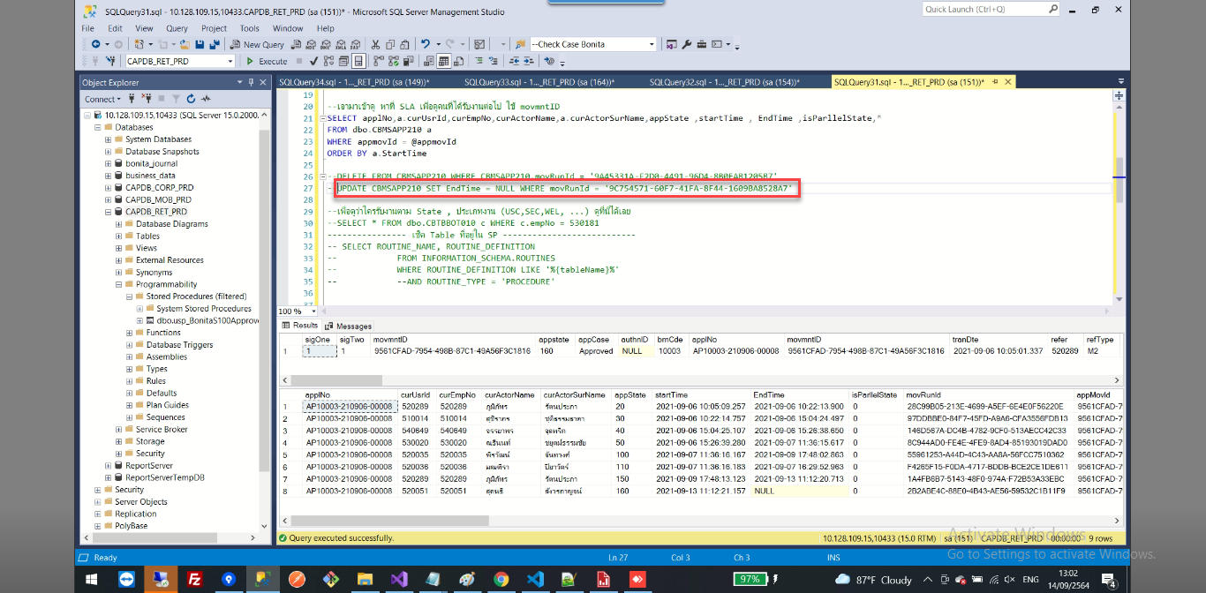

1. หากทำการ Update แล้ว ให้คนที่ส่งงานทีหลัง ทำการส่งงานใหม่อีกรอบนึงครับ